**境外交换生课程认定与学分转换系统操作手册**

**（学生端）**

**步骤1：外修项目申请**

请依次点击【学籍成绩】-【外修项目】-【外修项目申请】，点击【新增】选择境外修读的项目。如下图：

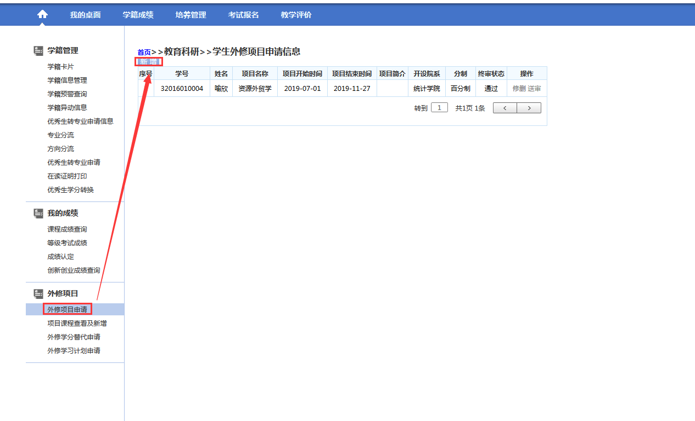

**说明：**

【新增】增加学生外修项目信息。

【修删】对页面增加的信息进行修改删除。

【送审】对页面增加的信息进行送审操作。

**备注：1.如所修项目未在项目库中，请及时联系外修项目负责老师进行添加（参照教师端操作手册）。**

**2.对交换期满已返校的同学设置自动审批，点击送审后可直接进行下一步。**

**步骤2 项目课程查看及新增**

请依次点击【学籍成绩】-【外修项目】-【项目课程查看及新增】，选择已申请的项目，点击【查询】进入到该项目课程库，查看该项目所有课程。如课程库中尚未建立需转换的课程，可以点击【新增】进行添加。如下图：

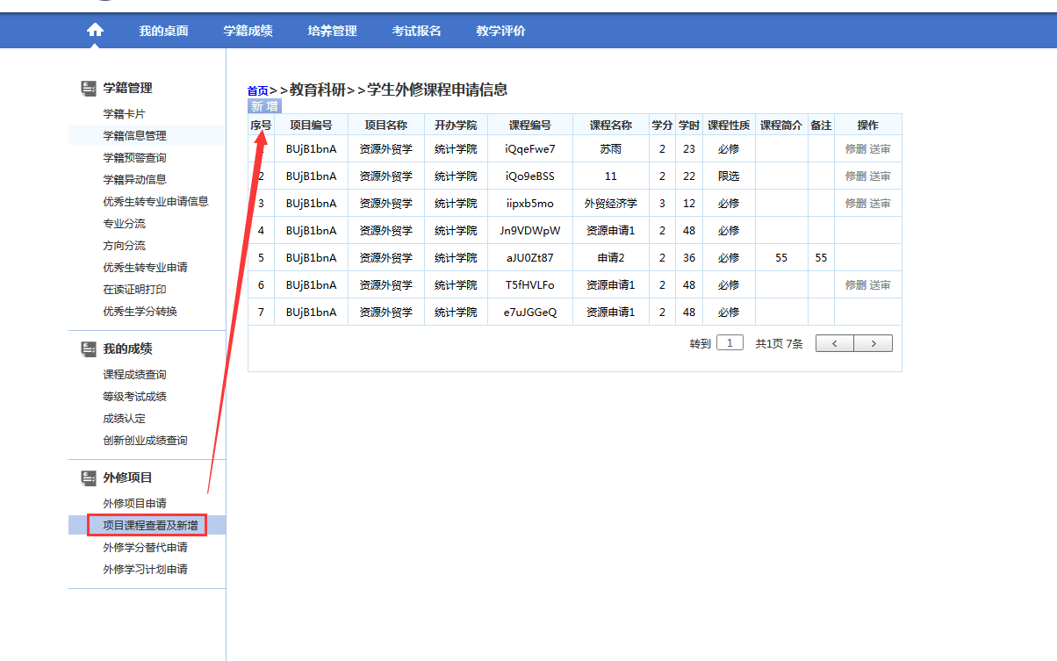

【新增】增加新的课程信息，需要上传**课程大纲及课程简介**。

【修删】对页面增加的信息进行修改删除。

【送审】对页面增加的信息进行送审操作。

**备注：对交换期满已返校的同学设置自动审批，点击送审后可直接进行下一步。**

**步骤3 外修学习计划申请**

请依次点击【学籍成绩】-【外修项目】-【外修学习计划申请】，选择自己申请的项目名称，点击【查询】进入学习计划申请页面。如下图：

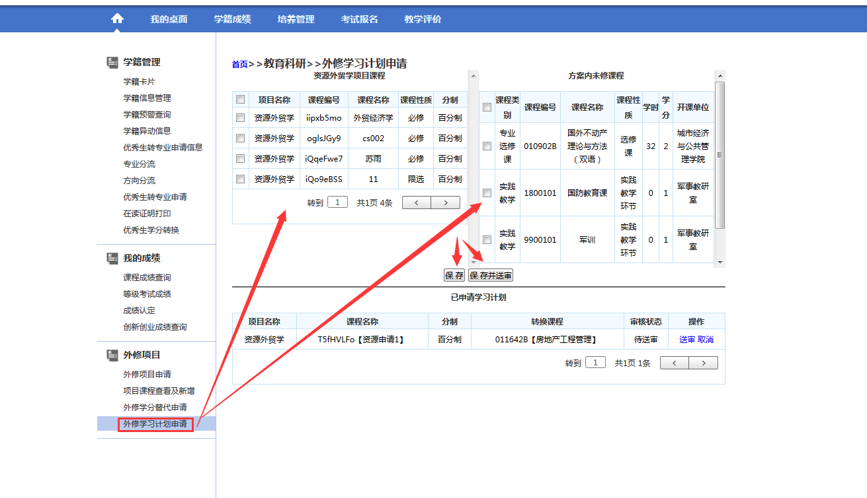

说明：

【保存】保存当前的学习计划信息且是未送审的状态。

【保存并送审】保存当前的学习计划信息并进行送审操作。

**备注：1.** **坚持转换前后总学分一致的原则，课程可以一对多、多对一、多对多的形式进行替换。**

**2.外修课程可转换为培养方案内未修专业课程与通识选修课程，已修（已选）课程不予转换。**

**3.对交换期满已返校的同学设置自动审批，点击送审后可直接进行下一步。**

**步骤4 外修学习替代申请**

步骤1.请依次点击【学籍成绩】-【外修项目】-【外修学习替代申请】，点击【录入】进行成绩录入工作，并上传境外学习的**成绩单（扫描件）**。如下图：

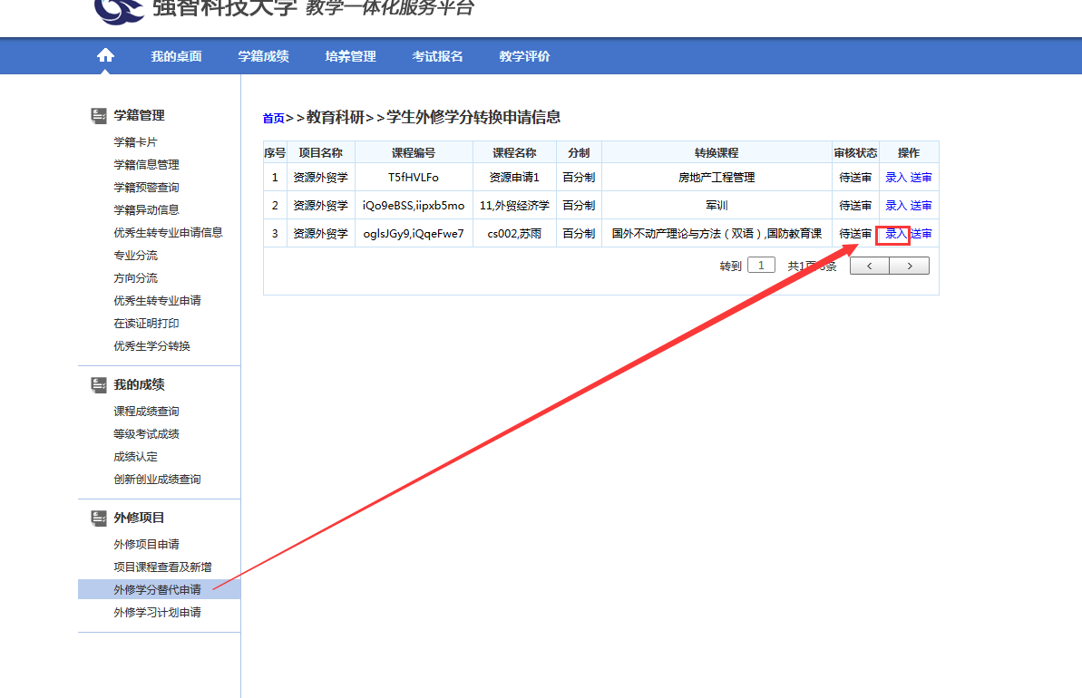

步骤2.成绩录入和上传附件完成后进行【送审】操作。如下图：

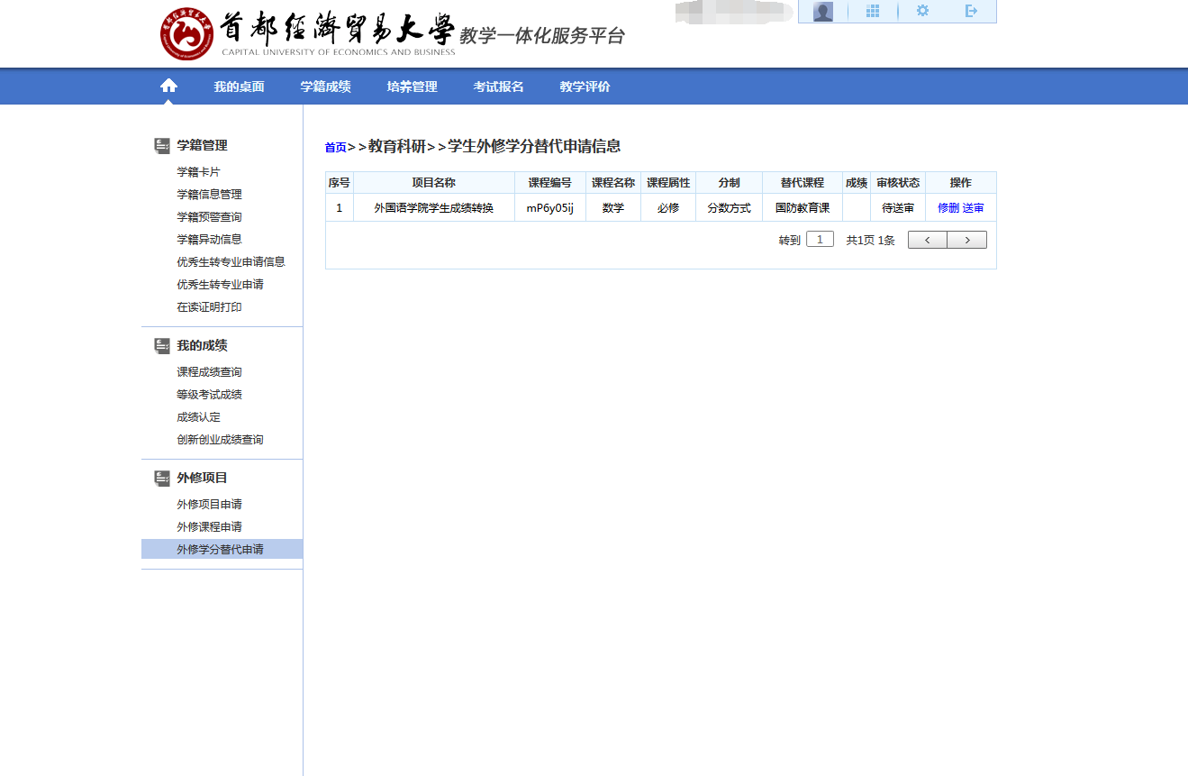

说明：

【录入】对外修学习计划的课程进行**成绩录入**，**填入转换后课程的成绩分值**并上传成绩证明等附件。

**备注：**1.境外课程转换、学分认定以及成绩评定和学分绩点的换算方法遵照《首都经济贸易大学全日制本科生赴境外大学学习的课程认定及学分转换管理办法》执行，文件网址<https://jwc.cueb.edu.cn/jxyjgl/xfzh/index.htm>。

2.如转换前后课程学分不一致，可依照“转换前课程的总学分*成绩绩点=转换后课程的总学分*成绩绩点”的原则进行调整。

【送审】对外修学习计划的课程完成成绩录入后进行送审操作。

**备注：**1.切记点击【送审】才有效，申请由学院和教务处进行成绩认定审核，送审层级为学院初审（教学秘书）——学院复核（教学副院长）——教务处初审——教务处终审。

2.学生可以点击【审核记录】查看审核进度，并督促相关教师及时进行审批。